Муниципальное дошкольное образовательное учреждение детский сад «Сказка»

города Николаевска Волгоградской области
(«МДОУ «Сказка» г.Николаевска)

Утверждено
Заведующий МДОУ «Сказка»
Т.В.Меденцова

Консультация по оказанию услуг консультативной помощи семье Ярда Е.Ф, воспитывающей ребенка (3 л) посещающего дошкольное учреждение, в консультативном пункте МДОУ «Детский сад города Николаевска «Сказка» на тему: «Что такое темперамент и как его учитывать в воспитании».

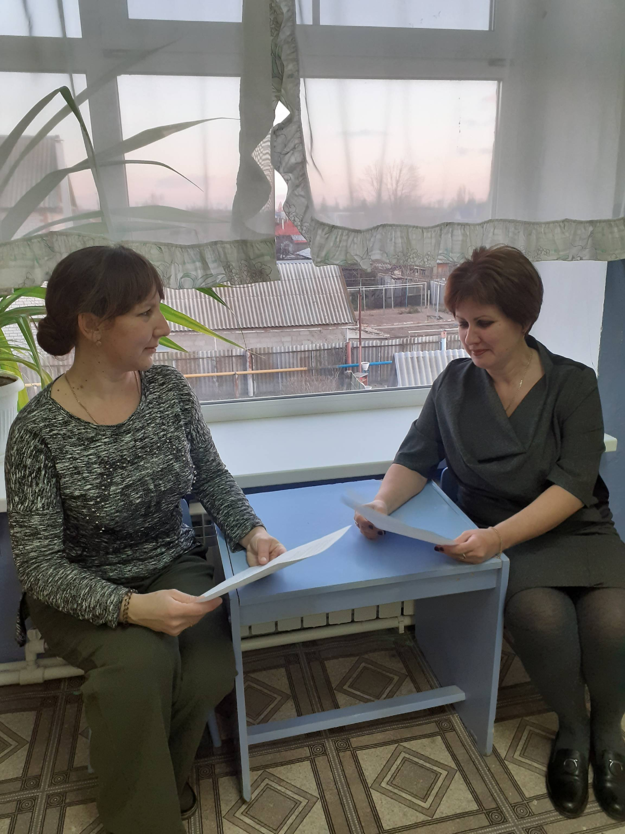

подготовила и провела:

воспитатель средней группы
I квалификационной категории

Ключко Наталья Валерьевна

сентябрь 2023
Здравствуйте, сегодня я хотела поговорить с вами на тему: «Что такое темперамент и как его учитывать в воспитании».
Темперамент — это способ реагирования на мир, который задан врожденными свойствами нервной системы. Темперамент характеризует
-интенсивность,
-скорость,
-темп,
-ритм психических процессов и состояний.
Темперамент в основном определяется сочетанием следующих трех качеств.
Реактивность: насколько сильно ребенок реагируют на радостные события или, наоборот, на ситуации, когда не получает желаемого. Реактивные дети испытывают более сильные эмоции.
Саморегуляция: насколько ребенок умеет контролировать свое поведение, в том числе проявление чувств. Способность к концентрации внимания и настойчивость тоже говорят о хорошей саморегуляции.
Общительность: насколько комфортно чувствует себя ребенок, встречая новых людей или сталкиваясь с новым опытом.
Каждый ребенок рождается со своим темпераментом, поэтому родители с самого раннего возраста ребенка могут его охарактеризовать, опираясь на способ реагирования. Например, «Вера у нас очень спокойная» или «для Максима всегда был важен режим дня».
Разницей в темпераменте объясняется разнообразие реакций детей на ситуацию. Каждый ребенок в большей или меньшей степени управляет своим поведением, более или менее общителен и реактивен.
Родителям, которые хорошо знают своего ребенка, обычно понятно, почему те или иные ситуации вызывают у него трудности; исходя из этого понимания, они могут научить ребенка справляться с ними. Кроме того, родители могут подстроить стиль воспитания под индивидуальные свойства ребенка и с помощью адекватных педагогических приемов помочь ему развивать положительные качества.
Некоторые родители считают, что им будет легче понимать ребенка со схожим темпераментом. Но ребенок может быть совсем не похож на родителя. На самом деле разница темпераментов не будет осложнять жизнь, если удастся выработать такой режим, который устраивал бы всех членов семьи.
-Реактивность. Дети с высоким уровнем реактивности бурно радуются хорошим событиям, но не менее бурно расстраиваются и негодуют, когда им что-то не нравится или идет не по плану. Возможно, такого ребенка придется научить реагировать на внешние стимулы более сдержанно. Для этого помогите ему расслабляться и находить слова для выражения отрицательных эмоций.
Реактивные дети физически активны, они любят проводить время на улице. Вы поможете своему ребенку развиваться, если предложите ему или ей попробовать новые виды физической активности. Но такому ребенку может быть трудно вернуться в спокойное состояние после активности, поэтому перед сном лучше почитать и сделать несколько дыхательных упражнений на расслабление.
И наоборот, если у ребенка низкий уровень реактивности, он может быть более «удобным», но при этом быть пассивным и нерешительным. Возможно, ему не хватает умения постоять за себя, и родителям придется его этому научить. Если мать или отец отмечают повторяющиеся ситуации, в которых ребенок мог бы вести себя более уверенно и твердо, они могут предложить ему попробовать другие варианты поведения.
Важно поощрять ребенка с низкой реактивностью к участию в семейных обсуждениях и выражению собственного мнения. Можно, например, спросить его, понравился ли ему новый мультфильм (новая еда, одежда, прогулка).
Такие дети обычно не очень физически активны, однако им доставляют удовольствие занятия, в которых нужна развитая мелкая моторика, будь то рисование, лепка, сборка конструкторов и пазлов. Чтобы все-таки обеспечить ребенку физическую нагрузку, предложите ему отправиться в парк, чтобы собрать листья для поделок, или прогуляйтесь в библиотеку за новой книжкой пешком, вместо того чтобы ехать на транспорте.
Дети, которым проще регулировать свое поведение, лучше владеют собой и справляются даже с такими сильными эмоциями, как разочарование или восторг. Они менее импульсивны и быстрее успокаиваются после переживаний.
Также у них обычно нет проблем с концентрацией внимания. Они с большей вероятностью будут упорно делать что-то до тех пор, пока не получат хороший результат. Они умеют двигаться дальше, несмотря на неудачи, но при этом боятся ошибиться и склонны к некоторому перфекционизму. В таком случае постарайтесь убедить ребенка, что совершать ошибки вовсе не страшно, они дают нам новый опыт и помогают развиваться.
Ребенку с трудностями саморегуляции нужна поддержка родителей, чтобы концентрироваться на сложных задачах. Такие дети быстро переключают внимание с одного занятия на другое. При этом они часто бывают очень креативны. Чтобы помочь ребенку сконцентрироваться, можно предложить ему награду за выполнение какой-то задачи или разнообразить процесс с помощью игр и творческих занятий.
Если ребенок очень общительный, ему нравится играть в совместные игры и проводить время с другими людьми. Но не нужно стараться постоянно развлекать его, играть с ним и общаться: такому ребенку важно научиться занимать себя самостоятельно.
Более общительные дети обычно легко адаптируются к переменам. Изменения в привычном режиме дня их не слишком беспокоят. Такому ребенку необходим новый опыт и обилие новых впечатлений. Но не менее важно обеспечить им время один на один с близким человеком.
Если ребенок не очень коммуникабельный, скорее всего, он охотно играет сам с собой и легко находит себе занятия без посторонней помощи. А вот завести друзей ему трудно, и тут может понадобится содействие родителей. Если он не чувствует себя комфортно в группе детей или на праздниках, попробуйте, например, пригласить одного-двух его друзей поиграть вместе с ним у вас дома или в парке.
Таким детям нравится размеренная жизнь изо дня в день, им трудно адаптироваться к переменам. С одной стороны, это удобно: родители могут строить планы, ориентируясь на детские привычки. С другой стороны, события, выходящие за рамки ежедневной рутины, могут вызывать у ребенка тревогу, и задача родителей — научить его справляться с новыми ситуациями.
Чем темперамент отличается от характера?
Темперамент образует природную основу характера и «под влиянием жизненного опыта оформляется в характер».
Характер — это не одна черта, а целый комплекс разнообразных свойств, которые проявляются во многих обстоятельствах. В отличие от темперамента, обусловленного врожденными реакциями, характер ребенка обнаруживается далеко не сразу.
До определенного возраста — по крайней мере до 3 лет, а то и дольше — поведение ребенка определяется не столько природными задатками его характера, сколько действиями родителей: тем, как его кормят, как укладывают спать, приучают к туалету, что разрешают и какие запреты устанавливают.
При этом на все действия родителей по отношению к ребенку накладывает отпечаток их собственный характер.
По мере того, как ребенок растет, свойственные ему черты могут меняться. Например, тот, кто в детстве постоянно отвлекался и не мог ни на чем сосредоточиться, может вырасти во взрослого, для которого сконцентрироваться во время деловых переговоров — не проблема. Это может произойти в результате появления сильной мотивации или благодаря приобретенному с годами умению управлять своим вниманием.
Таким образом любого человека (и ребенка тоже) можно отнести к одному из четырех типов темперамента:
-холерик,
-меланхолик,
-флегматик,
-сангвиник.
Чтобы правильно определить темперамент ребенка, надо за ним внимательно понаблюдать в течение нескольких недель, подмечая основные особенности поведения. После этого, определив тип темперамента, можно строить с ним продуманные отношения.
Ребенок холерик — активен, беспокоен, настроение быстро меняется, иногда агрессивен. Такие дети любят шумные коллективные игры, быстро запоминают информацию — но, к сожалению, быстро ее забывают. Легко переносят новую обстановку, поэтому походы в садик и школу для них не проблема. Быстро заводятся, участвуя в игре, или если в руки попала новая игрушка. Возможно, поэтому они с трудом засыпают по вечерам и их практически невозможно уложить спать днем. Все процессы в организме ребенка холерика идут быстро — это касается и запоминания новой информации и выздоровления после болезней.
Особенности воспитания. Организм ребенка холерика до краев наполнен энергией — задача родителей направить эту энергию в нужное русло, параллельно вырабатывая внимание и усидчивость. Родителям ребенка холерика надо обязательно с ним заниматься спортом или еще лучше отдать его в спортивную секцию. Вид спорта принципиальной роли не играет — главное, чтобы произошел выброс энергии. Уже после этого с ребенком можно заниматься делами, требующими усидчивости — подготовка к школе, чтение книг, настольные игры и так далее. Также с ребенком холериком надо обязательно гулять на природе, такие дети не любят закрытых пространств. После прогулки самое время заняться играми, в которых требуется наблюдательность и внимание.
Ребенок меланхолик — тревожен, сдержан, замкнут, отличается рассудительностью, неторопливостью. Из таких детей вырастают консервативные взрослые, которые считают, что все новое — это хорошо забытое старое, но сделанное чуть-чуть хуже. Отличительная черта детей меланхоликов — хорошо развитая интуиция, а так они растут робкими и неуверенными, очень тяжело усваивают новую информацию, при этом быстро устают и отвлекаются. Дети меланхолики не любят перемены мест, поэтому их тяжело научить ходить в садик или школу — из-за этого они могут даже заболеть или симулировать, изображая симптомы, подмеченные у взрослых. Любят подолгу находиться с взрослыми даже в ущерб играм с детьми. Ребенка меланхолика тяжело уложить спать, зато утром он готов сразу же к активным действиям.
Особенности воспитания. Ребенка меланхолика очень легко обидеть и, что важно, он помнит обиды. Поэтому, общаясь с ним, надо стимулировать его рассказы о своих чувствах и проблемах. Надо постоянно поощрять любые начинания и инициативу у ребенка меланхолика. Если и критиковать, то очень мягко — без криков, одергивания и приказов — иначе это может привести к закрытости ребенка от окружающих, даже родителей, что в дальнейшем обычно создает серьезные проблемы в школе и на работе.
Ребенок флегматик — такие дети неторопливы, осмотрительны, спокойны. Из них вырастают взрослые, которые любят все делать основательно. Наверняка задумывали и проектировали египетские пирамиды зодчие-флегматики. Ребенок флегматик не любит проявлять эмоции, поэтому кажется, что ему все равно — выиграл он или проиграл в какой-либо игре или соревновании. При этом они предпочитают спокойные игры, и могут долгое время собирать конструктор, не мешая взрослым. Ребенок флегматик не любит новшеств в жизни, он долго привыкает к новой обстановке и новым друзьям. Такие дети отличаются хорошим сном, но зато просыпаются они тяжело и еще долго отходят от сновидений. Из таких детей вырастают взрослые, про которых говорят что они «совы».
Особенности воспитания. Дети флегматики лишены эмоций, а если они и есть, то очень скудные — поэтому задача взрослых прежде всего самим излучать положительные эмоции и стараться заразить ими ребенка. В ребенке флегматике надо развивать любознательность, проще всего это сделать, максимально разнообразив его досуг — игры во дворе, просмотр мультфильмов, походы на природу в цирк или зоопарк — все это будет положительно влиять на развитие ребенка. С помощью физических упражнений надо развивать ловкость и подвижность — поэтому, чем раньше в детской комнате появится турник, шведская стенка и канат, тем лучше.
Ребенок сангвиник — душа любой компании: общительный, открытый, легко сходится с незнакомыми детьми, склонен к лидерству. Отрицательная черта характера таких детей — это отсутствие страха и беспечность. На первый взгляд, такие дети находка для родителей и воспитателей, но не все так просто. Дети сангвиники очень часто не доводят начатое дело до конца, так как берутся за любое задание не задумываясь, хватит на это сил или нет. Из ребенка сангвиника вырастают взрослые оптимисты. Такие дети быстро забывают обиды (вернее они их вообще не помнят) и каждый день для них начинается с «чистого листа». В школьном возрасте дети сангвиники отличаются хорошей успеваемостью, но добиться большего результата им мешает отсутствие усидчивости и терпения. Дети сангвиники любят подвижные коллективные игры — футбол, хоккей, баскетбол.
Особенности воспитания. Как уже понятно, сангвиникам не хватает терпения и упорства — на выработку этих качеств и надо обращать внимания родителям. Сделать это проще всего при совместном чтении книг, сборке конструктора или пазла. Надо иметь в виду, что самостоятельно ребенок сангвиник этим заниматься не будет — обязательно присутствие взрослых. Надо следить за тем, чтобы такие положительные качества, как жизнерадостность и оптимизм не переросли в такие особенности характера, как поверхностность и непостоянство.
И в заключении, хочу отметить, что принципиально изменить темперамент и характер, получаемые при рождении практически невозможно, но каждому под силу контролировать свои негативные качества, при этом взращивая положительные черты характера. Именно на это надо делать упор родителям при воспитании детей и подростков.
Желаю удачи!!!

